GROHE Rainshower Aqua 10" Kopfbrause

GROHE

Eigenschaften

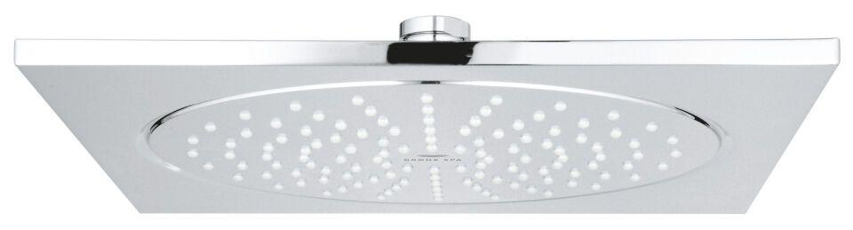

Farbton

chrom

Breite (mm)

254,00

Höhe (mm)

41,00

Tiefe (mm)

41,00

Abmessung Gewindesanschluss (Inch)

1/2 Zoll

Anschluss

Innengewinde

Volumenstromklasse

keine Angabe

Anzahl Strahlmöglichkeiten

1,00

Max. tap capacity (at 300 kPa)

7, 15

With shower arm

false